４.食物連鎖と生態系

狭山丘陵の

Point
生物は「食べる」「食べられる」の関係でつながっています。
このような関係を（ ）といいます。
植物は（ ）が当たることで自ら栄養をつくり出します。また、草食動物は植物を食べて生活します。さらに、肉食動物は他の動物を食べて生活します。
生き物は、野山、池や川、海の中などで「食べる」「食べられる」の関係でつながり、それぞれの場所に合ったバランスで「（ ）系」が保たれています。
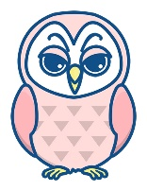
生き物の食べ物を通した関わりについて調べてみよう。
例えばどんなつながりがあるかな？

A. → → →
☞自然界の危機について考えてみよう
●外来種
外来種とは、人間によって もともといなかった地域に持ち込まれた生き物のこと。
Q.もともとその地域にいなかった生き物が生息することでどんな被害があるのでしょうか？

A.
Q.みんなのまわりにはどんな外来種がいるのか調べてみよう。

A.

Q.もし、アメリカザリガニを捕まえたり、飼っていたらどうしたらよいでしょうか？

A.
●稀少野生生物
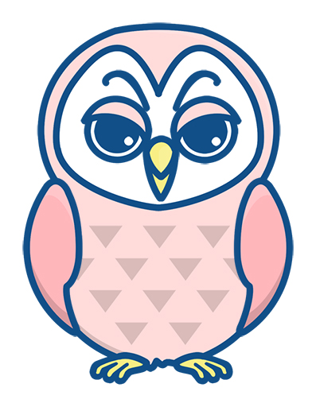
日本の野生動植物の約（ ）割が絶滅の危機にあります。
絶滅の恐れのある動植物について
「埼玉県レッドデータブック」を調べてみよう。

自然界に迫っている危機は、ほかにもあるよ。
どんな危機があるのか、みんなも調べてみよう。

A.

